# 5. Normalització de kernels

Demostreu que, si k és un kernel, també ho és:

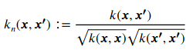

Demostreu que $|k_{n}(x, x’)| ≤ 1$ i, en particular, trobeu $kn(x,x)$. Doneu la funció $ϕ_{n}$ del kernel normalitzat en funció de la funció $ϕ$ del kernel de partida.